**PEMANFAATAN LAYANAN DIGITAL** **BANK SYARIAH DAN FINTECH SEBAGAI SARANA PENGEMBANGAN UMKM**

***UTILIZING SHARIA BANK DIGITAL AND FINTECH SERVICES AS A TOOL FOR DEVELOPING MSMEs***

**Sufiana Noor1*, Rizky Putri Ramadhani2**

1 Institur Agama Islam Negeri Kudus

2 Institur Agama Islam Negeri Kudus

sufiana@iainkudus.ac.id

**ABSTRAK**

.

Guna menyongsong Indonesia sebagai negara ekonomi digital terbesar tahun 2024, Pemerintah Indonesia telah menyusun *Roadmap* Digital Indonesia 2021-2024. Sebagai realisasi dari hal tersebut, Pemerintah di setiap daerah Indonesia bekerjasama dengan *stakeholder* sektor keuangan menggalakkan kampanye UMKM *go digital*. Meskipun jumlah pelaku UMKM cukup meningkat dan berkontribusi bagi pendapatan daerah, namun sebagian besar UMKM mengalami kendala dalam mengembangkan usahanya terutama dalam menghadapi digitalisasi, sehingga dikhawatirkan akan memperngaruhi eksistensi UMKM di era digitalisasi ekonomi. Oleh karena itu, upaya pengenalan layanan digital dan fintech perlu dilakukan pada seluruh UMKM di Indonesia. Pengenalan layanan digital dan fintech pada artikel ini dilakukan pada para pelaku UMKM di Desa Sunggingan, Kecamatan Kota, Kabupaten Kudus. Kegiatan ini dilakukan dalam bentuk sosialisasi kepada 20 pelaku UMKM Desa Sunggingan melalui metode ceramah, tutorial, dan diskusi. Setelah dilakukan pendampingan, 20 pelaku UMKM Desa Sunggingan sudah mengenal layanan digital dan *fintech* bank syariah berupa *mobile banking* serta QRIS. Namun tidak dapat dipungkiri bahwa kendala atas penerapan layanan digital dan fintech terletak pada masyarakat yang belum terlalu memahami cara pengoperasionalannya. Oleh karena itu, diperlukan peran pemerintah serta pelaku sektor keuangan untuk dapat mengadakan penyuluhan berkala dan monitoring agar penerapan digitalisasi di Desa Sunggingan dapat bermanfaat bagi semua pihak.

Kata kunci: Layanan Digital, *Fintech*, Bank Syariah, Usaha Mikro Kecil Menengah (UMKM)

***ABSTRACT***

In an effort to establish Indonesia as the world's largest digital economy country by 2024, the government of Indonesia has prepared a "Digital Indonesia Roadmap" for 2021–2024. As a result of this realization, the government in every region of Indonesia is working with financial sector stakeholders to promote the MSME Go Digital campaign. Even though the number of MSME actors has increased quite a bit and contributed to regional income, the majority of MSMEs are experiencing problems in developing their businesses, especially in the face of digitalization, so it is feared that this will affect the existence of MSMEs in the era of economic digitalization. Therefore, efforts to introduce digital and fintech services need to be carried out for all MSMEs in Indonesia. The introduction of digital and fintech services in this article was carried out for MSME actors in Sunggingan Village, Kota District, Kudus Regency. This activity was carried out in the form of outreach to 20 MSMEs actors in Sunggingan Village through lecture, tutorial, and discussion methods. After the assistance was carried out, the 20 MSME actors in Sunggingan Village were already familiar with Islamic bank digital and fintech services in the form of mobile banking and QRIS. However, it cannot be denied that the obstacles to the implementation of digital and fintech services lie with people who do not really understand how to operate them. Therefore, the role of the government and financial sector actors is needed to be able to conduct regular counseling and monitoring so that the implementation of digitalization in Sunggingan Village can benefit all parties.

Keywords: digital services, fintech, Islamic banking, micro, small, and medium enterprises (MSMEs).

**PENDAHULUAN**

Kemajuan teknologi masa kini telah merubah sebagian besar sarana kehidupan,tata nilai aspek kehidupan serta berbagai aturan yang ada. Inovasi di bidang teknologi yang tiada hentinya membuat teknologi tumbuh dan berkembang bersama manusia hingga mempengaruhi perubahan gaya hidup manusia. Tidak dapat dipungkiri bahwa segala aspek kehidupan seperti berkomunikasi, belanja, transportasi, transaksi, pariwisata, konsultasi kesehatan dapat diakses dengan layanan digital. Perubahan gaya hidup manusia yang lebih dekat dengan fasilitas pelayanan berbasis digital menjadi salah satu peluang bagi pelaku bisnis di berbagai sektor untuk melakukan inovasi di bidang digital. Pada sektor keuangan, wujud inovasi teknologi digital diwujudkan dengan adanya *Fintech* (*Financial Technology*) yang bertujuan untuk memperkuat ekosistem digital ekonomi tidak hanya pada sistem pembayaran namun juga pada sistem pembiayaan.

Guna menyongsong Indonesia sebagai negara ekonomi digital terbesar tahun 2024, maka pemerintah sebagai regulator ekonomi wajib memberdayakan seluruh masyarakat Indonesia untuk dapat merasakan dampak positif perkembangan teknologi. Sebagai bentuk realisasinya, Pemerintah Indonesia telah menyusun *Roadmap* Digital Indonesia 2021-2024. *Roadmap* Digital Indonesia pertama adalah percepatan infrastruktur untuk memperluas akses publik ke internet. Kedua, mendorong adopsi teknologi, ketiga, meningkatkan talenta digital, dan finalisasi regulasi pendukung yang ditujukan untuk mempersiapkan masyarakat digital (Wisnubroto,2021). Guna mewujudkan *Roadmap* Digital Indonesia 2021-2024, Pemerintah memberi perhatian serius kepada 64.2 juta Usaha Mikro, Kecil, dan Menengah (UMKM) Indonesia untuk bisa *onboard go digital*.

Peran layanan digital perbankan dan FinTech  di lingkungan masyarakat, antara lain membantu perkembangan baru di bidang start up teknologi yang tengah bertumbuh pesat. Perkembangan tersebut dapat memperluas lapangan kerja dan menaikkan pertumbuhan ekonomi. Selanjutnya pertumbuhan ekonomi tersebut dapat meningkatan taraf hidup masyarakat. Kemajuan layanan digital perbankan dan FinTech dapat menjangkau masyarakat yang tidak dapat dijangkau oleh perbankan secara konvensional.  Kemudahan yang ditawarkan dapat meningkatkan penjualan, mengembangkan keuangan inklusif di Indonesia.(Irma Muzdalifa, Inayah Aulia Rahma, 2018)

Pemerintah di setiap daerah Indonesia bekerjasama dengan *stakeholder* sektor keuangan menggalakkan kampanye UMKM *go digital*. Diharapkan dengan adanya kampanye ini, para pelaku UMKM dapat mengembangkan strategi pemasaran yang semula hanya dilakukan secara konvensional dapat merambah dengan memanfaatkan fasilitas digital internet untuk merambah ke pemasaran online memperluas mitra bisnis yang ada (Wijaya dkk, 2022). Tidak hanya itu, berkat hadirnya layanan digital bank *(digital banking)* dan *financial technology (fintech)* para pelaku UMKM dapat menikmati kemudahan dalam sistem pembayaran digital dengan pelanggan secara *online* serta kemudahan dalam mengajukan pembiayaan.

Gerakan UMKM *go digital* digiatkan oleh Kabupaten Kudus, Jawa Tengah melalui pemberdayaan pelaku UMKM siap *go digital*. Saat ini tercatat sebanyak 17.184 UMKM yang beroperasi di Kabupaten Kudus dan tersebar di sembilan kecamatan (Erlambang Wiradinata, 2022). Meskipun jumlah pelaku UMKM cukup meningkat dan berkontribusi bagi pendapatan daerah, namun sebagian besar UMKM mengalami kendala dalam mengembangkan usahanya terutama dalam menghadapi digitalisasi. Desa Sunggingan yang terletak di Kecamatan Kota, Kabupaten Kudus menjadi dalah satu daerah dengan potensi UMKM dan infrastruktur memadai untuk *go digital*.

Meskipun infrastruktur mendukung, tetapi jika tidak disertai kemampuan sumber daya manusia yang memadai maka akan menghambat perkembangan usaha (Setiani dkk, 2020). Sebagian besar UMKM di Desa Sunggingan belum menggunakan *digital payment,* bahkan menurut beberapa hasil wawancara awal, masih ditemukan pelaku UMKM yang belum memiliki rekening di bank. Hal tersebut menjadi momen yang tepat untuk memperkenalkan layanan digital bank syariah sekaligus FinTech pada pelaku UMKM di Desa Sunggingan.

Upaya pengenalan layanan digital bank syariah dan *FinTech* diharapkan mampu menambah keunggulan bisnis serta mempermudah sistem pengelolaan keuangan UMKM di Desa Sunggingan. Kegiatan ini diharapkan dapat meningkatkan literasi *digital banking* dan FinTech sehingga mendorong peningkatan *cashless transaction* sekaligus menambah daya saing UMKM di era digital sekarang ini.

**BAHAN DAN METODE**

Pelaksanaan pengabdian kepada masyarakat berupa pengenalan layanan digital bank syariah dan Fintech berlokasi di Kelurahan Sunggingan, Kecamatan Kota, Kabupaten Kudus, memiliki Luas wilayah Desa Sunggingan 34,5750 km2 dan jumlah penduduk sesuai data kelurahan tahun 2021 sebanyak 5.860 jiwa terdiri dari 1962 KK. Komunitas yang menjadi sasaran pada kegiatan pengabdian kepada masyarakat pendampingan pemanfaatan layanan digital bank syariah dan fintech merupakan pelaku UMKM di Desa Sunggingan. Berdasarkan hasil wawancara dengan petugas kelurahan, di Desa Sunggingan lebih dari lima puluh KK menjalankan usaha di rumah. Industri rumah tangga tersebut memproduksi makanan, *fashion* seperti pakaian dan bordir, juga dikenal sebagai kawasan yang religius.

Desa Sunggingan memiliki secara khusus organisasi atau komunitas pelaku UMKM, sehingga tim pengabdian berinisiatif untuk mengumpulkan pelaku UMKM khususnya yang tergolong usaha mikro dan belum memiliki akses layanan perbankan syariah dan berkenan untuk mengikuti rangkaian kegiatan pendampingan. Metode yang digunakan pada kegiatan pengabdian ini adalah metode *participatory action learning system.* Metode PALS merupakan metode pemberdayaan masyarakat dengan tahapan-tahapan kegiatan(Dandy et al., 2021), yakni (1) tahap inisiasi untuk menyadarkan kelompok UMKM di Desa Sunggingan terkait perubahan gaya bertransaksi dan kemajuan teknologi informasi untuk memajukan sistem pembayaran dari tunai menjadi non tunai, (2) tahap pelibatan partisipasi aktif seluruh peserta untuk menerapkan teknologi keuangan mulai dari bersama-sama membuat rekening secara online hingga belajar bertransaksi non tunai (3) tahap pendampingan adalah tahap pengawalan aktivitas

Pada tahap persiapan tim pengabdian kepada masyarakat berhasil mengumpulkan 20 pelaku UMKM untuk mengikuti kegiatan pengabdian yang dilaksanakan metode ceramah, tutorial, dan diskusi.

* 1. Langkah 1 (Metode Ceramah):

Peserta diberikan wawasan mengenai bentuk layanan digital bank syariah, *branchless banking* dan informasi mengenai jenis-jenis *fintech* di Indonesia.

* 1. Langkah 2 (Metode Tutorial):

Peserta pendampingan diberikan materi tentang langkah membuat rekening bank secara digital, transaksi melalui *e-banking.* Kemudian memaparkan proses *digital payment,* pengenalan QRIS*,* simulasi transaksi pembayaran, hingga pengajuan pembiayaan secara online . Tahap ini memerlukan waktu kurang lebih 4 jam.

* 1. Langkah 3 (Metode Diskusi):

Peserta pendampingan diberikan kesempatan untuk menyampaikan permasalahan yang berkaitan dengan pengalaman mereka dalam bertransaksi keuangan ataupun hal-hal yang ingin mereka tanyakan untuk mengelola keuangan. Langkah ketiga ini dilakukan dengan diskusi.

Pelaksanaan Pengabdian kepada Masyarakat sesuai dengan *time schedule* pelaksanaan kegiatan sebagai berikut:

Tabel 1.1

Penjadwalan Kegiatan kepada Masyarakat

|  |  |  |  |  |  |  |  |
| --- | --- | --- | --- | --- | --- | --- | --- |
| **No** | **Kegiatan** | **Bulan** | | | | | |
| **Juni** | **Juli** | **Agst** | **Sept** | **Okt** | **Nov** |
| 1 | Persiapan kegiatan pengabdian |  |  |  |  |  |  |
| 2 | Pelaksanaan kegiatan pengabdian |  |  |  |  |  |  |
| 3 | Monitoring kegiatan pengabdian |  |  |  |  |  |  |

**HASIL DAN PEMBAHASAN**

Kegiatan pengabdian kepada masyarakat berupa pengenalan layanan digital Bank Syariah dan Fintech dilaksanakan pada Bulan Juni – Oktober 2022. Hasil akhir dari kegiatan ini yaitu para pelaku UMKM di Desa Sunggingan dapat mengoperasikan aplikasi layanan digital syariah, yaitu *mobile banking* yang dapat digunakan untuk transaksi online dan pengajuan pembiayaan yang mudah. Lebih lanjut, dalam aplikasi *mobile banking* syariah, pada bank Penyelenggara Jasa Sistem Pembayaran yang telah terdaftar oleh Otoritas Jasa Keuangan kini telah dilengkapi dengan QRIS (Quick Response Code Indonesian Standard) yang diluncurkan oleh Bank Indonesia bersama dengan Asosiasi Sistem Pembayaran Indonesia sebagai QR Nasional yang bersifat universal dan aman untuk proses transaksi secara online (*Satu QRIS Untuk Semua*, n.d.). Pengabdian kepada masyarakat ini dilakukan melalui beberapa tahap persiapan kegiatan pengabdian, tahap pelaksanaan kegiatan, hingga tahap monitoring dengan rincian kegiatan pada masing-masing tahap sebagai berikut:

1. Menghubungi perwakilan UMKM di Desa Sunggingan untuk mendiskusikan topik dan teknis pelaksanaan acara sosialisasi pemanfaatan layanan digital bank syariah dan fintech agar dapat diterima peserta.
2. Memastikan data calon peserta pendampingan layanan digital bank syariah dan fintech serta konfirmasi ulang kesediaan untuk hadir dan mengikuti rangkaian kegiatan pendampingan
3. Mengadakan acara sosialisasi pemanfaatan layanan digital bank syariah dan fintech pada UMKM Desa Sunggingan. Sosialisasi ini bertujuan meningkatkan literasi peserta terhadap layanan digital yang dimiliki bank syariah serta pemanfaatan fintech dalam menjalankan transaksi bisnis. Dalam tahap ini peserta diarahkan untuk membuka rekening secara online dibantu narasumber dari pihak bank dan tim. Rekening tersebut akan menjadi rekening afiliasi untuk transaksi melalui QRIS.
4. Pihak bank dibantu tim PkM membantu dalam menyediakan kelengkapan rekening tabungan seperti syarat administrasi, buku tabungan dan kartu debit. Kemudian melakukan pendaftaran QRIS masing-masing peserta yang akan dijadikan rekening operasional usaha
5. Melakukan koordinasi dengan perwakilan peserta pendampingan, perwakilan bank untuk menjadwalkan kegiatan sosialisasi lanjutan sekaligus pembagian buku tabungan, kartu debit, dan stiker *barcode* QRIS.
6. Menyelenggarakan sosialisasi tahap dua untuk pemakaian mobile banking dan QRIS pada seluruh peserta. Dalam acara ini dilakukan terlebih dahulu pembagian buku tabungan, kartu debit, dan stiker *barcode* QRIS. Simulasi pembayaran dengan QRIS dilakukan pada tahap ini, peserta diharapkan mampu mengoperasikan mobile banking dan QRIS.
7. Pendampingan lanjutan dalam pemanfaatan layanan digital bank syariah akan dilanjutkan melalui monitoring oleh tim PkM bersama pihak bank. Tim PkM membuat WhatsApp Group dengan para peserta pendampingan untuk menjembatani peserta dengan pihak bank terkait kendala transaksi layanan digital.

Pada tahap persiapan, perangkat Desa Sunggingan merespon dengan baik konsep pengabdian yang telah dipaparkan dan bersedia membagikan informasi mengenai jumlah dan keadaan pelaku UMKM di Desa Sunggingan. Sehingga tim pengabdian mudah dalam melakukan pendataan calon peserta yang sesuai dengan sasaran pengabdian.

Berdasarkan ijin dari kelurahan Sunggingan, Tahap inti dari pelaksanaan kegiatan pengabdian kepada masyarakat berupa kegiatan sosialisasi pemanfaatan layanan digital bank syariah dan *fintech* pada UMKM Desa Sunggingan berhasil dilaksanakan bertempat di aula Balai Desa Sunggingan, Kecamatan Kota, Kabupaten Kudus. Sebanyak 20 pelaku UMKM Desa Sunggingan yang sesuai dengan sasaran tim pengabdian menghadiri kegiatan sosialisasi yang dilaksanakan pada Bulan Juli 2022. Narasumber kegiatan berasal dari pihak eksternal, Bank Syariah Indonesia Cabang A Yani 2 Kudus, yaitu Ibu Novie Nur Heryani bagian *customer relationship* dan Bapak Yekti Agung Prasetyo dari bagian pembiayaan turut hadir ntuk menyampaikan materi sosialisasi sekaligus mengajarkan praktik penggunaan layanan digital perbankan syariah kepada para pelaku UMKM dalam acara ini. Hal ini menunjukkan bahwa semua pihak berperan aktif atas terwujudnya kegiatn pendampingan pemanfaatan layanan digital bank syariah dan fintech pada UMKM di Desa Sunggingan.

Namun, pada sesi praktik pembukaan rekening secara *online* oleh para pelaku UMKM Desa Sunggingan terdapat kendala berupa jaringan internet yang kurang mendukung di tempat sosialisasi. Sehingga para pelaku UMKM yang hadir dalam kegiatan sosialisasi merassa kesulitan dan kebingungan dalam proses pembukaan akun layanan digital dan fintech bank syariah. Meskipun demikian, antusias peserta dan kesediaan peserta untuk selalu mengikuti Instruksi narasumber membantu kegiatan berjalan dengan lancar. Dengan demikian, kegiatan sosialisasi sosialisasi pemanfaatan layanan digital bank syariah dan *fintech* pada UMKM Desa Sunggingan mulai dari kedatangan dan administrasi peserta, sesi pemaparan materi, sesi praktik dan pengumpulan administrasi pembukaan rekening, serta sesi diskusi dapat terkoordinir dengan baik.

Sosialisasi tahap kedua dalam rangka pengenalan layanan digital bank syariah dan fintech kepada para pelaku UMKM di Desa Sunggingan dilakukan pada Bulan Agustus. Kegiatan sosialisasi pada tahap kedua dilaksanakan dengan berlokasi di kediaman Ibu Hayati, selaku koordinator kelompok peserta pendampingan dan seluruh peserta pendampingan sebanyak dua puluh orang yang terdiri atas pemilik usaha mikro di desa Sunggingan. Masing-masing pelaku UMKM Desa Sunggingan yang menjadi peserta sosialisasi tahap pertama dibagikan buku tabungan, kartu debit, dan stiker *barcode* QRIS. Kemudian dilanjutkan dengan penyuluhan terkait cara pengoperasian layanan digital dan QRIS oleh Ibu Novie Nur Heryani sebagai *customer relationship officer* dan narasumber pada sosialisasi tahap pertama.

Dalam sosialisasi tahap kedua, ditemukan kendala yang dihadapi oleh para pelaku UMKM Desa Sunggingan terkait implementasi fasilitas layanan digital dan *fintech.* Salah satunya yaitu keterbatasan ilmu dan kompetensi pelaku UMKM dalam mengoperasikan layanan *mobile banking* serta kurangnya pemahaman pelaku UMKM mengenai implementasi QRIS sebagai sarana pembayaran digital. Hal ini memerlukan perhatian khusus bagi tim pengabdian dan pihak bank untuk mengadakan monitoring dan pengawasan pemakaian layanan digital *mobile banking* dan QRIS. Sehingga layanan digital yang telah diperkenalkan dapat digunakan sebagaimana mestinya dan tidak ada penyalahgunaan.

Kendala dalam aplikasi layanan digital sebagai materi dari pengabdian masyarakat juga dialami oleh Minadi Wijaya dalam pengabdiannya memperkenalkan fintech di UMKM Aneka Peyek Al Rumi di Desa Banjarparakan, Kecamatan Rawalo, Banyumas. Bapak Santo selaku pengusaha peyek Al Rumi mengutarakan kendala yang dimiliki terkait keterbatasan kompetensi mengoperasikan system digital sehingga dikhawatirkan bahwa teknologi digital yang telah diperkenalkan oleh tim pengabdian tidak digunakan lagi setelah kegiatan penyuluhan (Wijaya dkk, 2022). Menurut (Setiani dkk, 2020), penyebab utama minimnya pemahaman masyarakat terkait keuangan digital dan *fintech* adalah karakter masyarakat yang masih bersifat tradisional, pemerintah bekerja sama dengan pelaku sektor keuangan perlu memberikan perhatian khusus melalui penyuluhan berkala agar digitalisasi dapat diterima oleh masyarakat secara perlahan.

Memasuki tahap pendampingan setelah sosialisasi ke dua berakhir, tim pengabdian bersama pihak bank memantau penggunaan *barcode* QRIS pada beberapa peserta UMKM hingga kegiatan pengabdian berakhir diharapkan peserta konsisten untuk mengurangi transaksi pembayaran non tunai dan menumbuhkan kesadaran transaksi non tunai kepada lingkungan sekitar. *Monitoring* transaksi QRIS kemudian dilanjutkan oleh pihak dari Bank Syariah Indonesia.

Setelah kegiatan berakhir diadakan evaluasi melalui penyebaran kuesioner yg kenudian diisi peserta. Berikut rangkuman hasil evaluasi kegiatan.

Gambar 1

Kesan Kegiatan

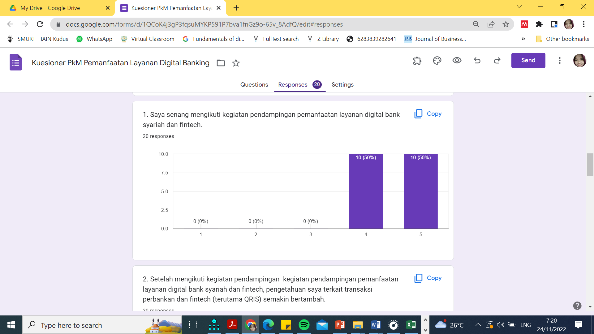

Kesan terhadap kegiatan pendampingan pemanfaatan layanan digital bank syariah 50% responden menyatakan senang terhadap kegiatan 50% merasa sangat senang.

**Gambar 2**

Pengetahuan Transaksi Perbankan Syariah dan Fintech

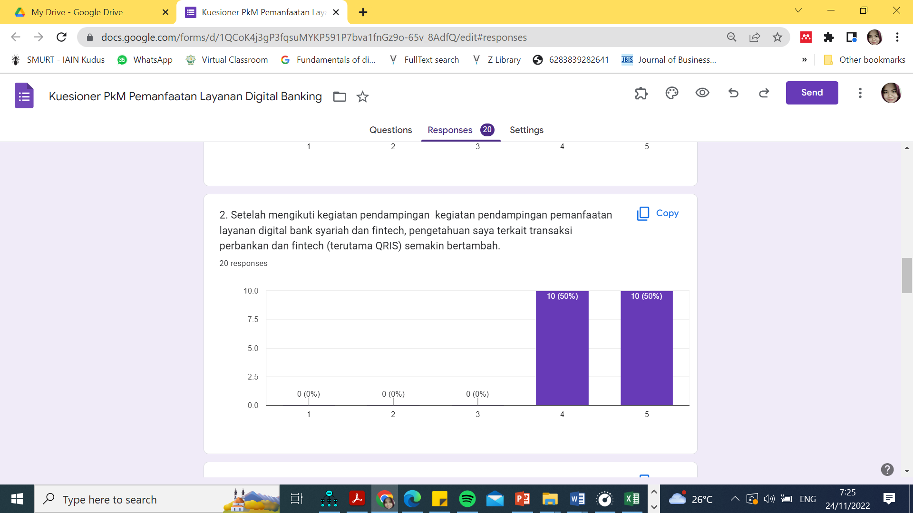

Lima puluh persen menyatakan setuju bahwa setelah mengikuti kegiatan, pengetahuan terkait perbankan dan fintech semakin bertambah. Lima puluh persen sisanya sangat setuju bahwa pengetahuan mereka bertambah luas.

**Gambar 3**

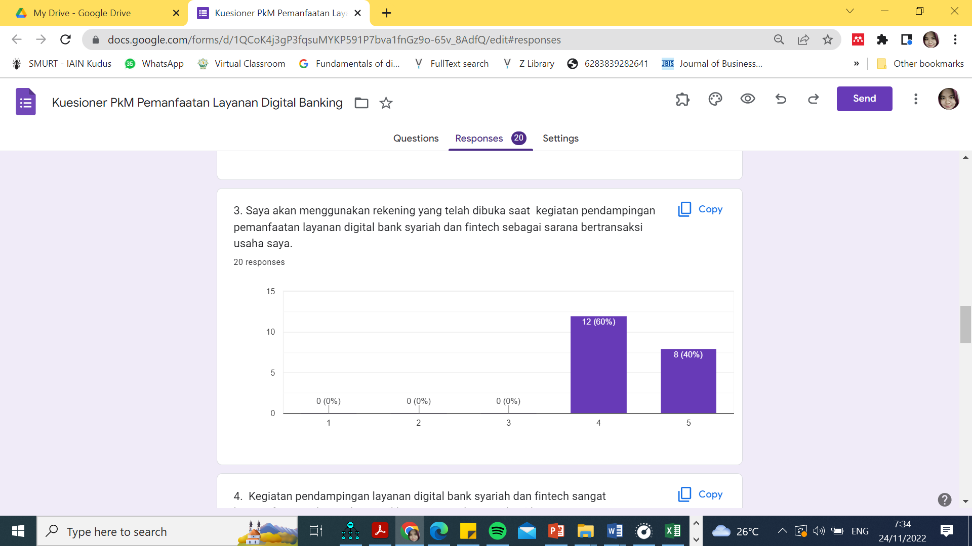Komitmen Penggunaan Rekening untuk Transaksi

Sebesar 60% peserta setuju untuk menggunakan rekening yang telah dibuka sebagai sarana bertransaksi. Kemudian 40% mengungkapkan sangat setuju menunjukkan adanya komitmen pada penggunaan rekening dan mengurangi transaksi tunai.

**Gambar 4**

Manfaat Kegiatan Pendampingan

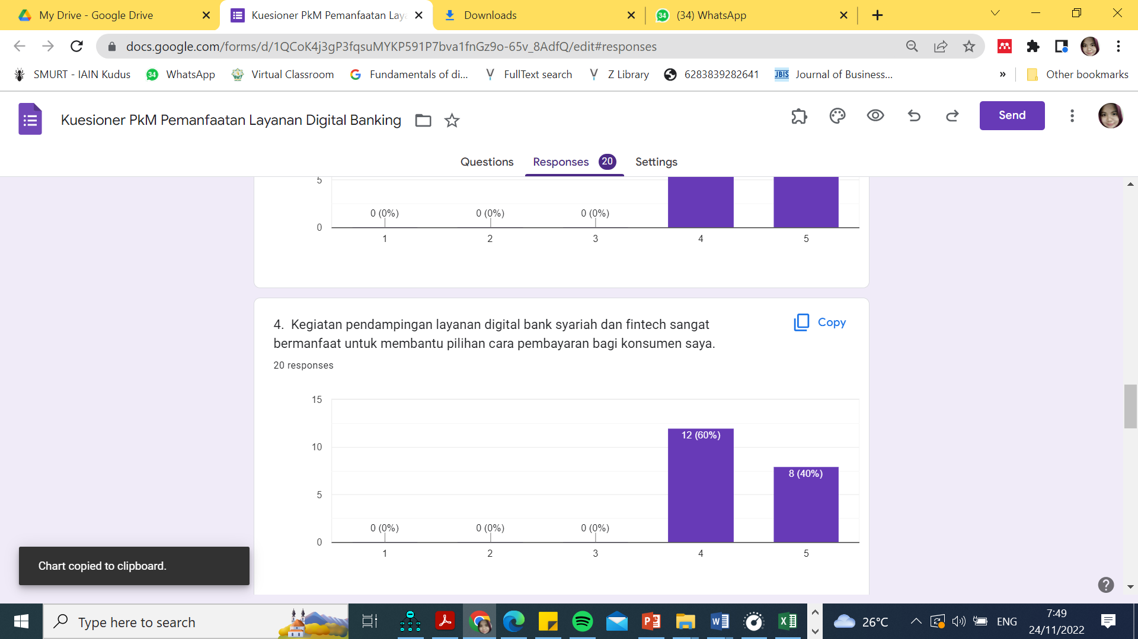

60% peserta menyatakan setuju sisanya menyatakan sangat setuju bahwa kegiatan pendampingan layanan digital bank syariah dan fintech bermanfaat bagi mereka dalam melayani konsumen,

**Gambar 5**

Minat Bertransaksi secara Non Tunai *(Cashless)*

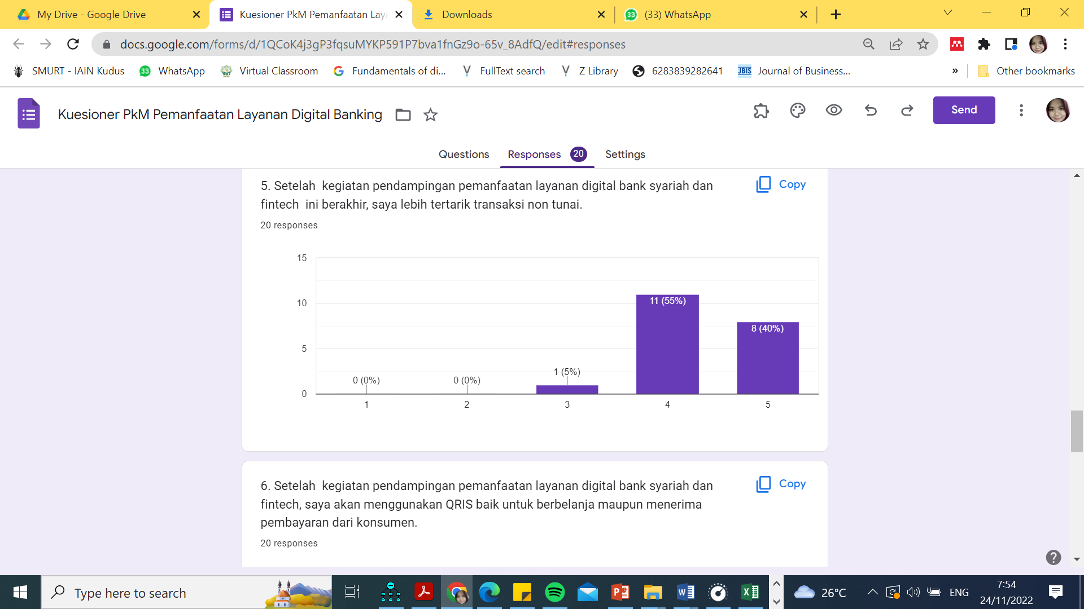

55% peserta tertarik untuk melakukan transaksi non tunai, 40 % merasa sangat tertarik dan 5% masih ragu-ragu untuk bertransaksi non tunai

**Gambar 6**

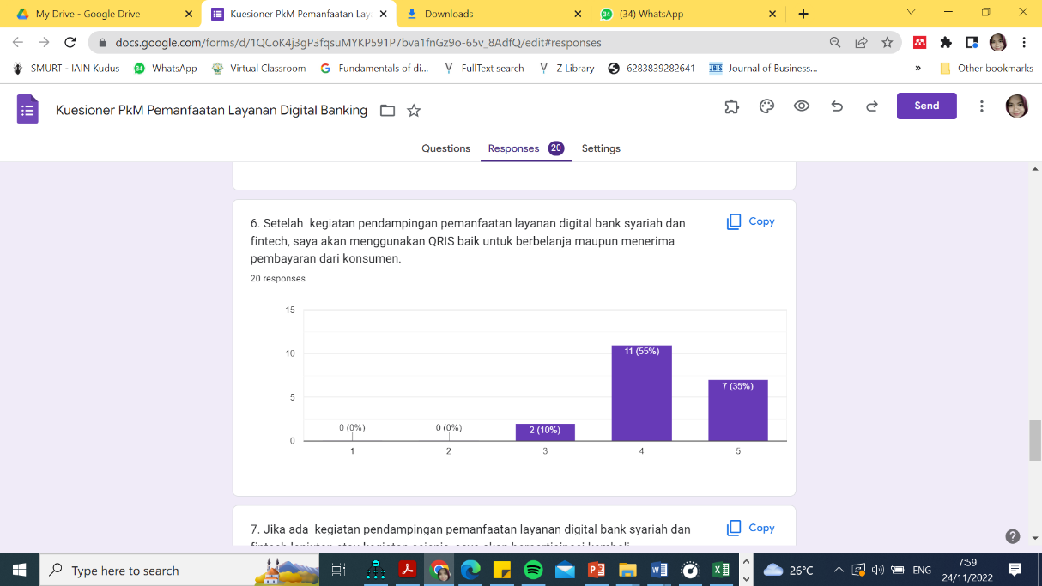Komitmen menggunakan fintech (QRIS)

2% peserta merasa ragu-ragu bertransaksi dengan QRIS sementara 55% setuju untuk menggunakan QRIS dan 35% merasa setuju untuk bertransaksi dengan QRIS

**KESIMPULAN DAN SARAN**

Kesimpulan berisi ringkasan hasil dan pembahasan yang mengacu pada tujuan dari pengabdian kepada masyarakat. Saran mengacu kepada kesimpulan yang dapat berupa tindakan praktis, pengembangan teori baru, dan/atau pengabdian kepada masyarakat lanjutan.

Kegiatan sosialisasi pengenalan layanan digital dan fintech perbankan syariah di Desa Sunggingan, Kecamatan Kota, Kebupaten Kudus dapat terkoordinir secara baik pada semua tahap pelaksanaannya. Hal ini didukung oleh peran pemerintah Desa Sunggingan yang responsif serta para pelaku UMKM Desa Sunggingan yang memiliki keinginan untuk belajar hal baru, terutama mengenai digitalisasi ekonomi. Meskipun masih ditemukan kendala terkait sumber daya manusia dalam hal ini para pelaku UMKM yang belum sepenuhnya memahami cara mengoperasikan layanan digital yang telah disosialisasikan, dari evaluasi kegiatan dapat disimpulkan para pelaku UMKM antusias dan optimis terhadap sistem pembayaran non tunai. Dukungan pemerintah dan lembaga keuangan setempat diperlukan untuk mendukung perluasan digitalisasi di Desa Sunggingan agar proses digitalisasi yang berlangsung dapat berjalan dengan nyaman dan menguntungkan bagi semua pihak terkait.

**UCAPAN TERIMA KASIH**

Kegiatan pengabdian kepada masyarakat tidak pernah lepas dari keterlibatan berbagai pihak, pemerintah setempat, perguruan tinggi, dosen, mahasiswa dan perusahaan. Pada kesempatan ini tim pengabdian kepada masyarakat bekerja sama dengan Kelurahan Sunggingan, pelaku usaha mikro dan kecil desa Sunggingan serta Bank Syariah Indonesia Kantor Cabang A Yani 2 Kudus.

Tim pengabdian kepada masyarakat mengucapkan terima kasih kepada seluruh perangkat Kelurahan Sunggingan, Kecamatan Kota Kabupaten Kudus yang telah mengizinkan tim kami untuk menyelenggarakan kegiatan di desa Sunggingan bahkan meminjamkan aula pertemuan di balai desa sebagai tempat sosialisasi. Apresiasi sebesar-besarnya kami berikan pada Bank Syariah Indonesia Kantor Cabang A Yani 2 Kudus sebagai bank partner untuk pembuatan rekening, *barcode* QRIS, sosialisasi penggunaan, edukasi fintech dan *monitoring* penggunaan QRIS.

Kegiatan pendampingan tentu tidak akan berjalan tanpa partisipasi dari peserta yang merupakan pelaku usaha mikro dan kecil di Desa Sunggingan, Kecamatan Kota, Kabupaten Kudus. Kami sangat berterima kasih atas keikutsertaan para pelaku UMKM yang meluangkan waktu dan aktif pada kegiatan ini. Ucapan terima kasih juga kami sampaikan pada Institut Agama Islam Negeri Kudus yang telah memfasilitasi dari awal hingga akhir,

**DAFTAR PUSTAKA**

Dandy, K., Yasrawan, K. T., Nengah, N., & Yuliantini, D. (2021). *Pelatihan dan pendampingan bagi kelompok pengerajin rotan di desa selat dalam upaya diversifikasi produk unggulan*. 1891–1896.

Erlambang Wiradinata, G. (2022). *Disnaker Perinkop dan UKM Kudus Data Ulang UMKM dan Koperasi*. Radar Kudus. https://radarkudus.jawapos.com/kudus/07/04/2022/disnaker-perinkop-dan-ukm-kudus-data-ulang-umkm-dan-koperasi/

Irma Muzdalifa, Inayah Aulia Rahma, B. G. N. (2018). ( Pendekatan Keuangan Syariah ). *Jurnal Masharif Al- Syariah:Jurnal Ekonomi Dan Perbankan Syariah*, *3*(1).

*Satu QRIS untuk Semua*. (n.d.). QRIS (Quick Response Code Indonesian Standard ).

Setiani, D. D., Nivanty, H., Lutfiah, W., & Rahmawati, L. (2020). Fintech Syariah: Manfaat dan Problematika Penerapan pada UMKM. *Jurnal Masharif Al-Syariah: Jurnal Ekonomi Dan Perbankan Syariah*, *5*(1), 75–90.

Wijaya, M., Sumantri, E., Kencana, H., Wahyuningsih, E. S., Arinastuti, A., & Sundari, S. (2022). Financial Technology: Sebagai Salah Satu Alternatif Media Transaksi Pembayaran pada UMKM Aneka Peyek Al Rumi di Desa Banjarparakan Kecamatan Rawalo, Banyumas. *Jurnal Abdi Masyarakat Indonesia*, *2*(4), 1175–1182. https://doi.org/10.54082/jamsi.390

Wisnubroto, K. (2021). *Peta Jalan Mempercepat Transformasi Digital*. https://www.indonesia.go.id/kategori/editorial/2951/peta-jalan-mempercepat-transformasi-digital